MIRNO RJEŠAVANJE SUKOBA

Ciljevi radionica:
prepoznati međusobne različitosti i sličnosti, preispitati vlastitu ulogu u sukobu, izgrađivati toleranciju i međusobno razumijevanje, osvijestiti javno verbalno izražavanje,

Vrijeme: 4 školska sata

Uzrast: 1.razred OŠ

Dimenzije GOO:

1. Ljudsko-pravna dimenzija
- razumije i poštuje druge učenike te tako pridonosi razvoju razredne zajednice kao cjeline
- uspoređuje svoja prava i prava drugih prepoznaje situacije u kojima je ravnopravan - član razrednog odjela
- pokazuje privrženost načelima dostojanstva svake osobe, jednakosti, pravde i uključenosti svih
- prepoznaje situacije u kojima se njegova prava i prava drugih mogu kršiti u razredu
- razumije i poštuje druge učenike te tako pridonosi razvoju razredne zajednice kao cjeline
- djeluje po određenim pravilima kojima se štiti dobrobit svih

2. Društvena dimenzija
- razlikuje poželjne od nepoželjnih oblika verbalne i neverbalne komunikacije u razredu, školi i lokalnoj zajednici
- primjenjuje potkrepljujuće i prihvatljive oblike međusobne interakcije
- svojim riječima opisuje značenje dostojanstva svake osobe
- analizira najčešće oblike nesporazuma ili sukoba u razredu i školi
- objašnjava načine nenasilnog rješavanja sukoba
- poštuje i podupire druge učenike te tako pridonosi razvoju zajednice kao cjeline

3. Međukulturna dimenzija povezana s ostalim dimenzijama
- ima razvijene osnovne vještine interkulturne komunikacije
- jasno iznosi i obrazlaže svoje ideje i stavove
- prihvaća druge učenike te tako pridonosi razvoju razredne zajednice kao cjeline - shvaća da razlike obogaćuju razrednu zajednicu
- razumije i poštuje druge učenike te tako pridonosi razvoju razredne zajednice kao cjeline
- ima razvijene osnovne vještine interkulturne komunikacije

Provođenje radionica:
1. RADIONICA - Empatija
Trajanje: 45 minuta
Tijek:
- Učenici odlaze u knjižnicu - suradnja sa školskom knjižničarkom, stručnom suradnicom savjetnicom, Korinom Udina.
- Svi učenici dobiju po 4 kartice različite boje s nacrtanim izrazima lica za pojedine emocije (crvena – ljutnja; žuta – radost; plava – tuga, žalost; siva – strah). Objašnjavanje pravila: pažljivo slušati situacije. Osvjestiti emociju za koju misle da osjećaju i podižu kartice s tom emocijom.

Primjeri situacija vezanih uz iskustvo učenika:
1. Moraš ići zubaru.
2. Sutra je tvojoj sestri rođendan.
3. Sutra pišete kontrolni iz matematike.
4. Netko te zeza zbog tvog izgleda.
5. Dobio si nagradu ili osvojio prvo mjesto na nekom natjecanju.
6. Zadnjeg su te birali u ekipu za nogomet.
7. Učiteljica te jako pohvalila pred cijelim razredom.
8. Netko nazvao pogrdnim imenom kao na primjer "ljiga".
9. Prijatelj ti je pomogao riješiti problem koji te već dugo muči.
10. Nitko se ne želi igrati s tobom.
- Razgovarati o tome jesu li postojale razlike? Je li moguće da ljudi u istim situacijama drugačije osjećaju? Zašto?
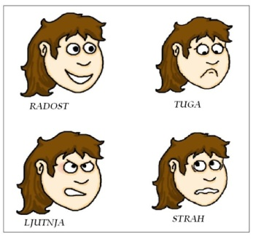
- Potreban materijal: za svakog učenika kartice u 4 boje (žuta, crvena, plava, siva) s nacrtanim izrazima lica bez natpisa.
- Gledanje kratkog filmića s e-twinnig portala, komentiranje i razgovor o istom
- Evaluacijski listić

2. RADIONICA - Suradnjom do rješenja problema
Trajanje: 45 minuta
Tijek:
- Prema memori sličicama koje učenici izvlače iz vrećice odabiru se parovi. Trakom im se vežu zajedno dominantne ruke. Svaki par dobije papir i bojice/flomastere uz uputu da se kratko dogovore što će crtati. Nakon dogovora, moraju šutjeti i bez riječi zajednički nacrtati dogovoreno. Ne smiju se dodatno dogovarati, ali je važno da surađuju kako bi im crtež bio čim ljepši.
- Razgovor – što su nacrtali, čija je to bila ideja? Jesu li se lako dogovorili? Kako su se osjećali kad su pokušavali nacrtati nešto, a par je „vukao“ na svoje?
- Što je važno da bi mogli napraviti jedan uspješan rad? Surađivati i popustiti malo jedan, malo drugi.
- Potreban materijal: memori sličice za odabir parova. Ako ih je neparan broj, u slučaju da ne bude moguće drugačije neko od nas će glumiti para. Vezica/trakica za vezivanje ruku.
- Za svaki par učenika potreban je veći papir za crtanje i bojice ili flomasteri.
- Igra Tajni prijatelj. Svaki učenik se potpiše na jedan papirić. Svi papirići se stave u jedan šešir. Svaki učenik izvlači jedan papirić(ako izvuče sam sebe, izvlači novi). Zadatak je učiniti dva dobra djela za učenika čije ime piše na papiriću kojeg je izvukao, ali na način da ne otkriju tko im je tajni prijatelj do zadnje radionice. Na zadnjoj radionici, učenici će predstaviti svoja učinjena dobra djela i donijeti nešto što su sami izradili za svog tajnog prijatelja.
- Evaluacijski listić

3. RADIONICA - Umijeće uspješnog rješavanja sukoba
Trajanje: 45 minuta
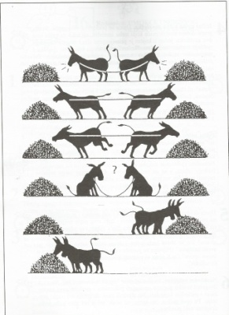
Tijek:
- Obaranje ruke. Djeca u parovima sjednu za stol i pokušaju jedno drugom snagom oboriti ruku, držeći se za šake. Dok oni to rade, pokraj svakog para stavimo strip s magarčićima i dva bombončića. Nakon što prekinemo natjecanje, potičemo razgovor pitanjima. Jeste li vidjeli kakvu vezu između bombona, slike s magarčićima koji se bore želeći doći do plasta sijena i svog obaranja ruku? Je li tko prekinuo obaranje ruku? Ako je netko pobjednik, znači li to da je netko gubitnik? Može li ishod sukoba biti takav da su obje strane zadovoljne, obje pobjednici?
- Završavanje stripa. Učenici dobivaju radni listić Nastavi priču uz uputu da pokušaju završiti strip na način da su oba lika pobjednici. Slijedi razgovor o različitim završecima istog stripa, odnosno o tome koji je završetak bio najčešći.
- Evaluacijski listić

4. RADIONICA - Strategija suradnje u rješavanju sukoba
Trajanje: 45 minuta
Tijek:
- Razgovor o prošlom satu(crtanje u parovima). Koji radovi su bili uspješniji?
- Priča o Damiru i Nemiru(vidi prilog). Učiteljica ispriča priču o sukobu Damira i Nemira na način da ga raščlani na korake. Na ploči crta sve korake, dok učenici dobivaju radni listić Četiri različita završetka. Ispune ga tako da na primjeru sukoba između Damira i Nemira vježbaju 4 moguća ishoda(pobjednik - pobjednik; pobjednik - gubitnik; gubitnik-pobjednik; gubitnik - gubitnik). Slijedi razgovor o učinjenom.
- Vrata u nenasilje. Na zidu visi veliki poster: slika sa 6 vratiju(zatvorenih) koja kada se otvore pokazuju korak koji treba napraviti kada vježbamo uspješno rješavanje sukoba. Osnovno pravilo je da moguća rješenja koja sudionici predlože budu prihvatljiva svim sudionicima u sukobu. Na primjeru sukoba između Damira i Nemira vježbamo sve korake.
- Predstavljanje Tajnog prijatelja.
- Evaluacijski listić

PRILOZI:
1. Nastavi priču
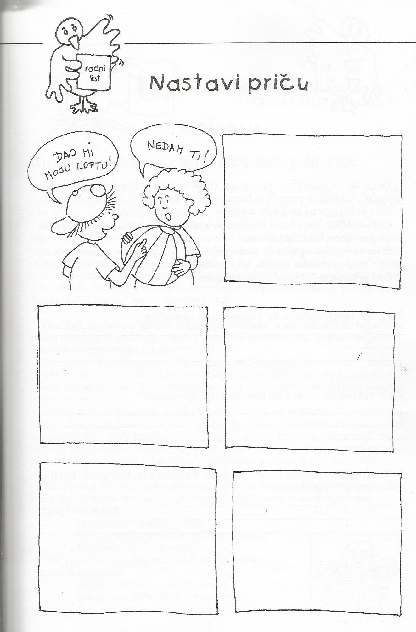

2. Priča o Damiru i Nemiru
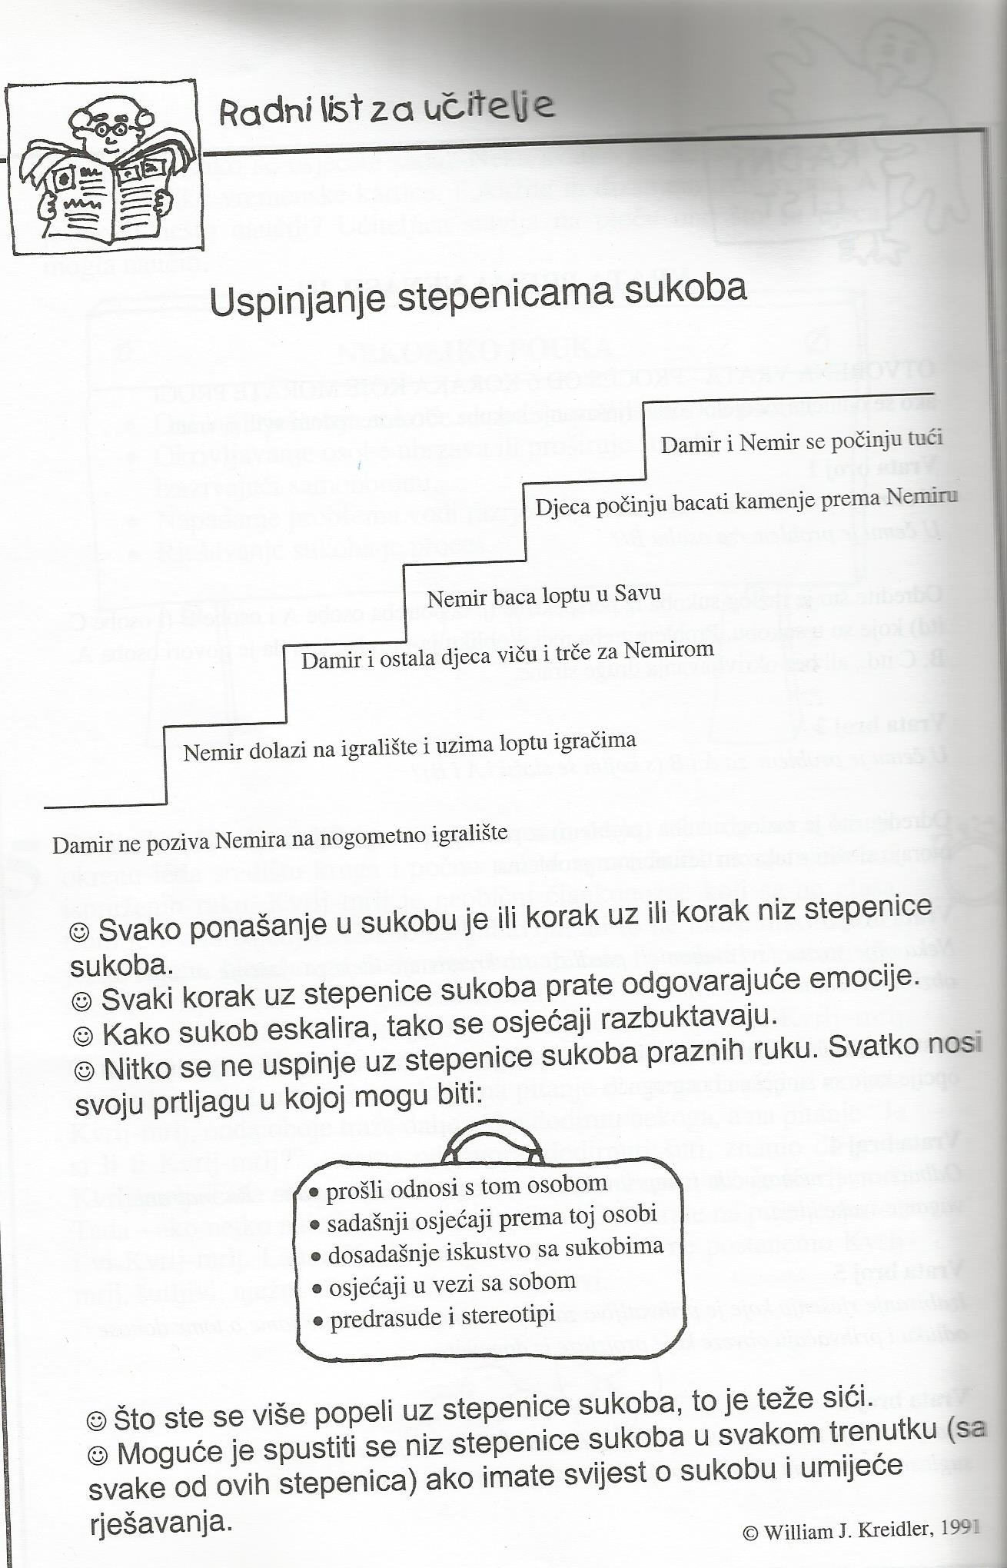

3. Četiri različita završetka
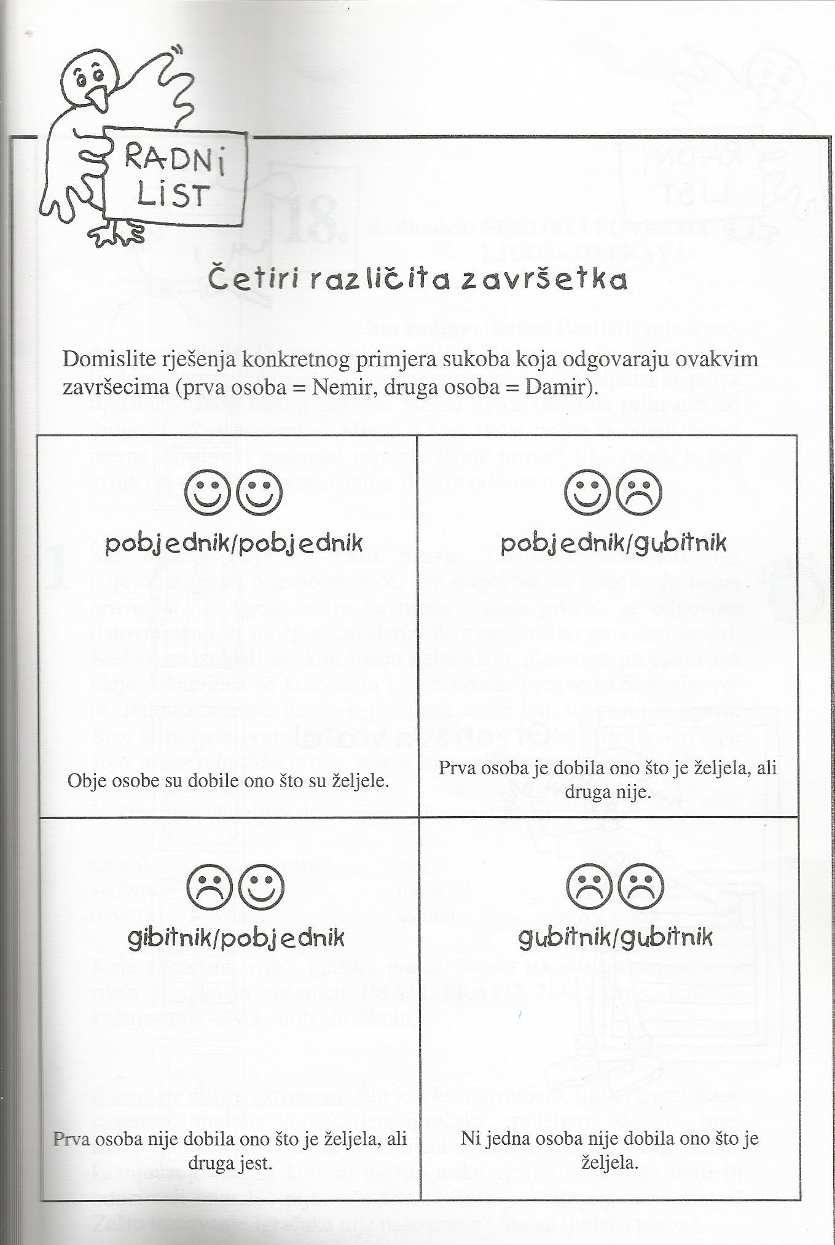

4. Vrata u nenasilje
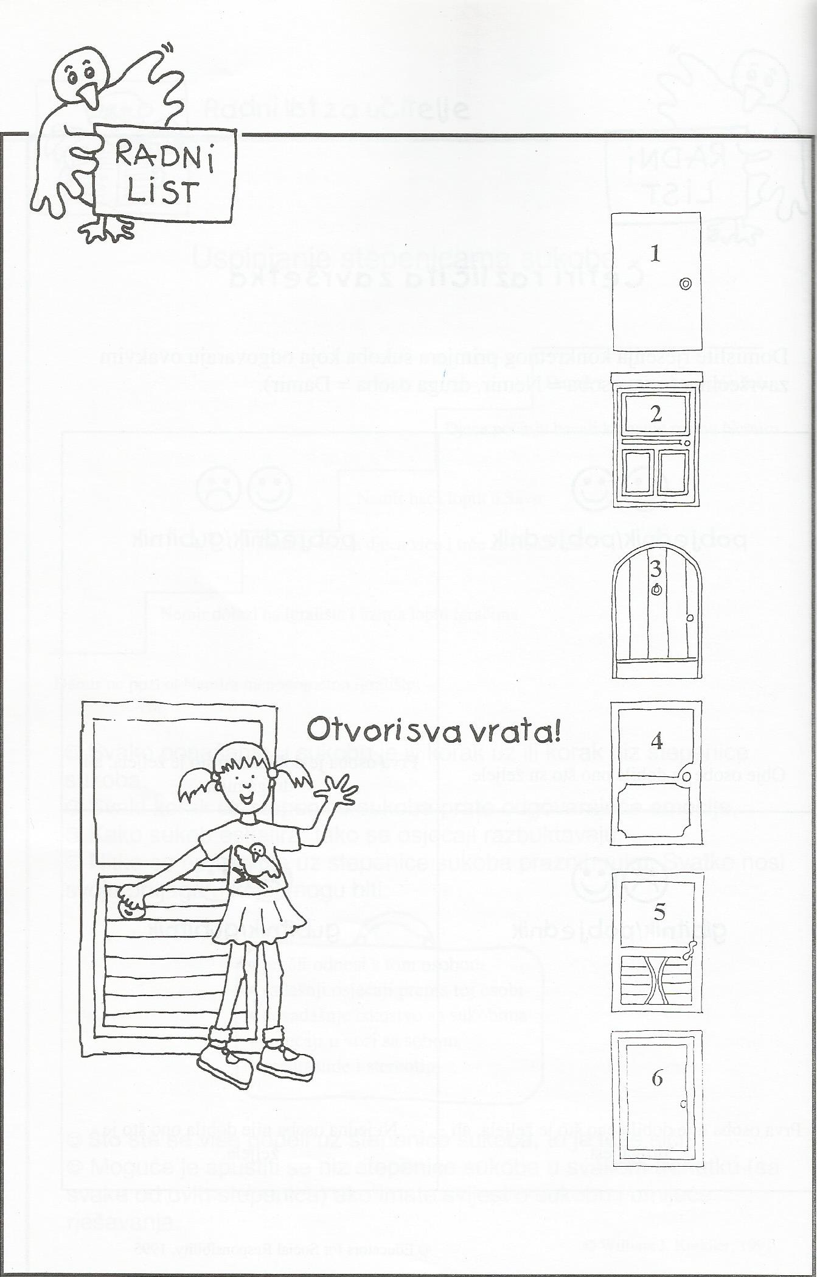

LITERATURA:
- Bunčić, K. i sur. (1993.) Igrom do sebe. Zagreb: Alinea.
- Uzelac, M. (1994.) Budimo prijatelji: priručnik odgoja za nenasilje i suradnju : pedagoške radionice za djecu od 6 do 14 godina. Zagreb: Slon.
- Uzelac, M. (1997.) Za damire i nemire – vrata prema nenasilju; priručnik miroljubivog rješavanja problema u školi i ublažavanja trauma. Zagreb: Mali korak.
- Uzelac, M. (2000.) Za svemire: radionice miroljubivog rješavanja sukoba za osnovnu i srednju školu. Zagreb: Mali korak.

Autori radionica:
Natalia Cuculić(učiteljica) i Josipa Žgombić(pripravnica)

